现场制氮机和技术相关的常见问题

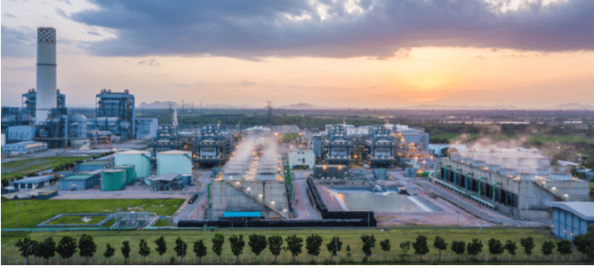
一些工业生产过程，如化学制造、食品和酒精饮料加工、制药、计算机芯片生产，都需要大量的氮气。因此，按需生产的氮气经常被整合到他们的设备设置中。这篇文章将回答一些有关现场制氮机和服务使用的常见问题。

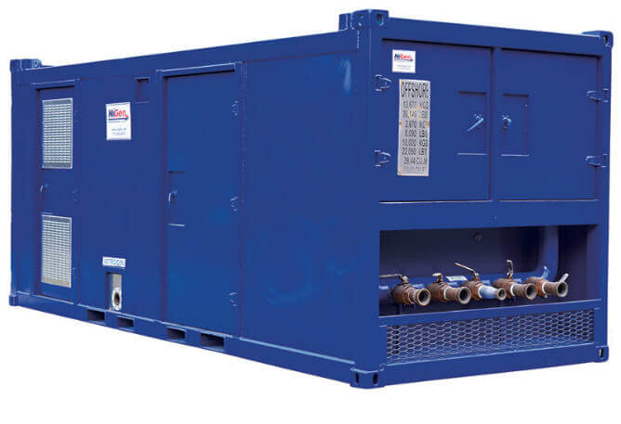
什么是SCFM？
很多工业系统需要加压空气来驱动其工艺。通常利用空气压缩机系统来实现这一效果，并根据不同的参数进行校准。标准立方英尺/分钟（SCFM）描述的是在标准压力和温度水平下通过空气压缩机的气体流速。
这些用于测量空气压缩机SCFM的标准参数是。
温度在60°F到68°F之间
压力为14.7 psi
相对湿度为36%。
什么时候需要进行氮气吹扫？
事实证明，高浓度的氧气和湿气的存在对一些工业操作是有害的。富氧环境增加了自燃的风险，鼓励了破坏敏感系统和污染成品的氧化过程。
为了避免这些不理想的结果，可以使用氮气吹扫。工业系统可以通过输送氮气来进行净化。气态氮替换了湿气和氧气，同时对环境进行惰性处理，防止氧化损害。
干燥器是如何工作的？
通过工业系统驱动的压缩空气在使用前需要进行优化。此外，压缩空气通常含有大量的水分，必须去除这些水分以避免对敏感设备造成损害。
干燥剂空气干燥机是干燥压缩空气的一种有效方法，它利用吸湿性材料，如二氧化硅、活性炭和铝硅酸盐（沸石），将空气中的水分抽出。
一个典型的干燥剂干燥机由两个塔组成，在干燥和再生阶段交替进行。空气通过一个塔中的干燥剂珠子以实现脱水，而第二个塔中的饱和材料被再生以进一步循环干燥。
什么是管道打捞？
随着持续的使用，管道将逐渐在其管腔内积累各种杂质。油脂、腐蚀和其他微粒杂质的堆积会损害管道的完整性，导致效率下降，在某些情况下还会发生事故。管道装猪是一个清洗管道内部的过程，以消除不必要的污染物。
一个被称为猪的装置从一端被引入选定的管道，并在其长度上进行铆接，以清除任何阻塞性的堆积物。管道猪可以由各种材料制成，包括钢和硬质聚合物。智能猪包含机载传感器和电子装置，收集它们所通过的管道的完整性数据。
什么是压力容器焊接？
高压液体和气体的储存和传输需要极其高质量的容器。在美国，压力容器的制造是由美国机械工程师协会（ASME）制定的规则指导的。
为了遵守规定的标准，容器制造商必须遵循严格的压力容器焊接程序。压力容器焊接包括放置数英尺的焊缝，然后使用超声波和X射线技术进行严格的检查。只有焊缝通过严格的检查标准的容器才能获得使用高压流体的认证。
FPS到GPM的计算器是用来做什么的？
为了提高整体性能和最大限度地提高产品运输能力，工业管道运营商必须不断监测通过其管道的流体流速。一个例子就是FPS到GPM的计算器。
FPS（英尺/秒）到GPM（加仑/分钟）的计算器是一种设备或在线资源，允许工艺操作人员无缝进行系统校准所需的计算。这可以通过简单地将管道内径和测量的流体流速的数值输入计算器的界面来完成。
如何进行氮气泄漏测试？
管道和加压容器等工业设备的泄漏会给操作人员带来巨大的安全风险。因此，氮气泄漏测试是一项重要的维护活动，用于评估工艺设备的完整性并确保安全操作条件。
氮气泄漏测试遵循一系列有序的步骤，在不断增加的压力水平下，氮气通过选定的测试容器、管道或大桶，以检测是否存在泄漏，确定其最大容积能力，并确定其组件的可靠性。
从泄漏测试中收集到的数据可用于纠正任何在运行通道以及新组装的管道/密闭容器中发现的异常情况。

